December 16

University of Haifa

Workload for Computer Systems Performance Evaluation



**NASA-Log File Graphs:**

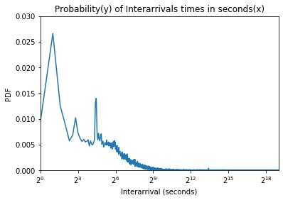

**(1)**

אנחנו יכולים לראות שהגרף מיוצג בצורה הלוגריתמית בציר ה-x והסיבה היא שהיו ערכים ממש גדולים שאי אפשר לייצג עם הערכים הרגילים, בנוסף שמנו לב שהיה משתמש בעל שם משתמש “special” שהיו לו JOBS ארוכים במיוחד ואחד מהם נמשך כמעט ל 6 ימים. זה בעצם מסביר את ה Heavy tail שאפשר לראות בגרף.

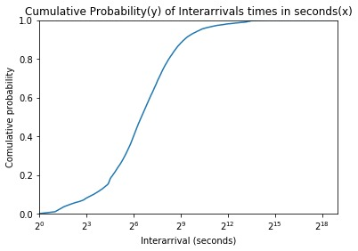

**(2)**

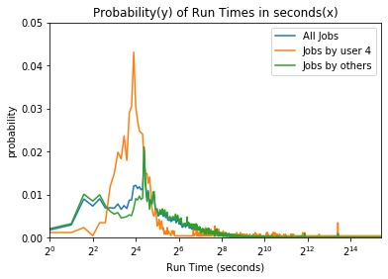

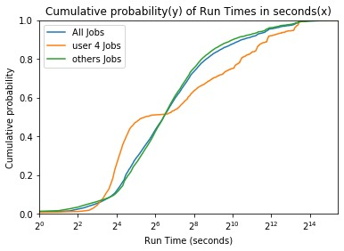

**(3)**

**(4)**

גרפים שמראים התנהגות שונה של אחד הusers משאר הusers שזמני הריצה של הjobs שלו יותר גדולים משל השאר.

אפשר לראות גם שבזנב של הקו של משתמש “special” שאפילו כאשר את ה Y עדיין לא שווה ל 1 וזה יוצא מהסיבה שיש לא JOB שנמשך לכמעט 6 ימים.

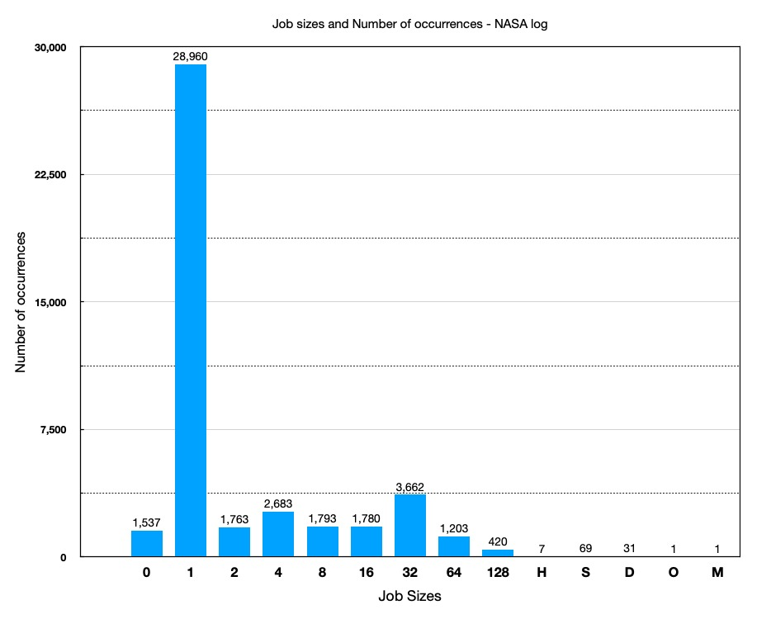

**(5)**

היסטוגרמה שמראה את מספר המופעים של גדלי job שונים. אפשר לראות שהגודל הכי נפוץ הוא 1 וזה נובע מכך שיש המון פעולות של sysadmin (אפשר לראות אותם בגרף הבא) שהם פעולות מערכת, אז בדרך כלל יהיו פעולות קצרות כמו למשל pid שבודקת פעילות המערכת.

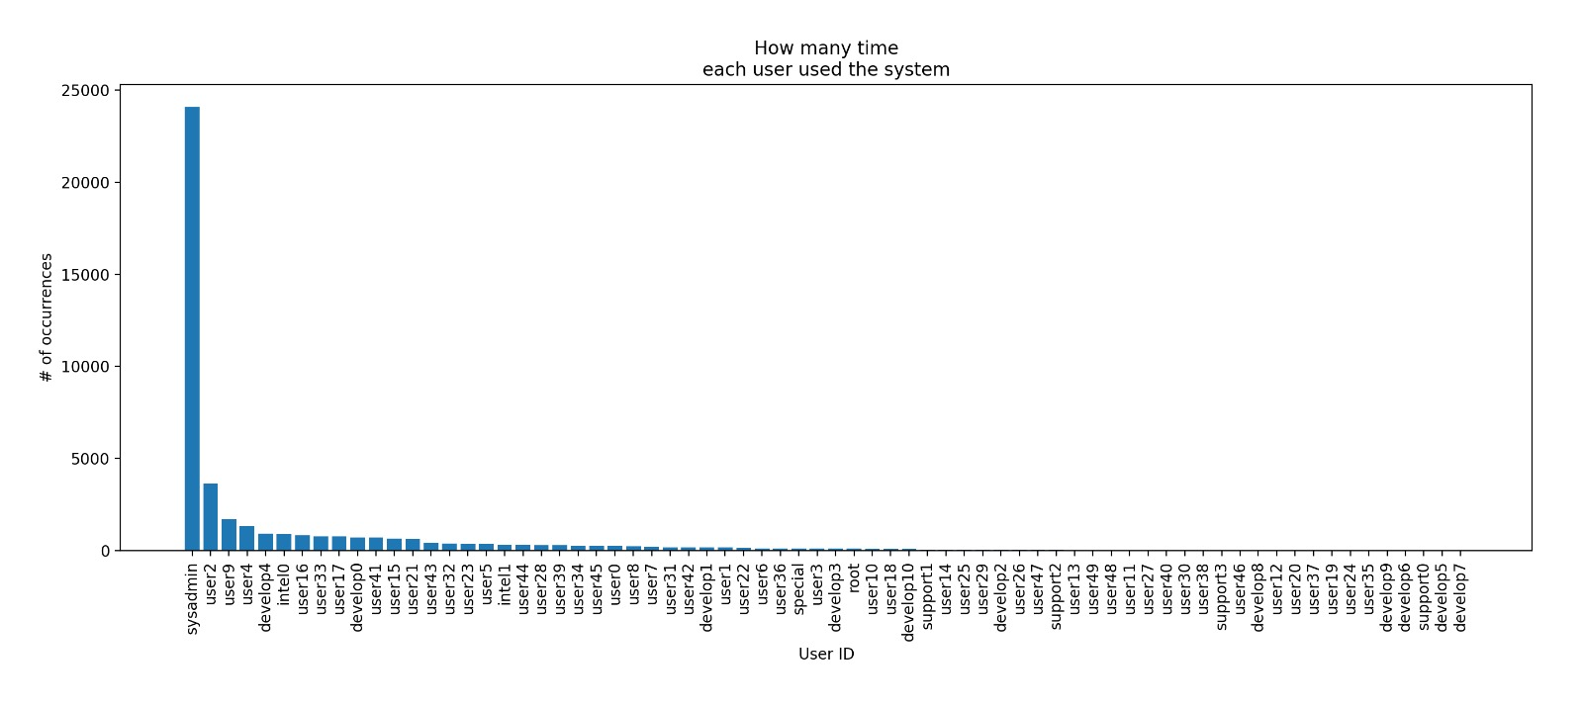

**(6)**

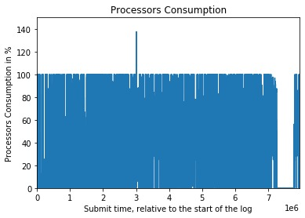

**(7)**

הגרף הזה מראה את אחוז המעבדים התפוסים בכל שניה מהתחלת ה Log ועד סיומו.

(המספרים בציר ה X הם כפולות של )

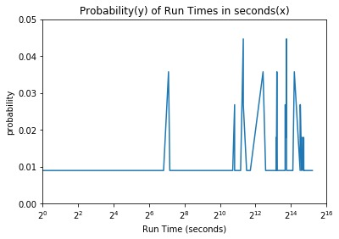**MATLAB-Log File Graphs:**

**(8)**

אפשר לראות בגרף ה PDF כל מיני bursts ו flurries שבעצם מראות שיש כמה RunTimes נפוצות.

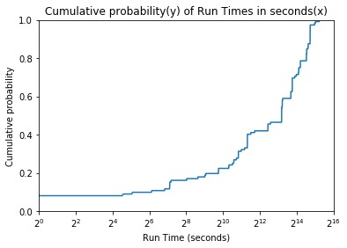

**(9)**

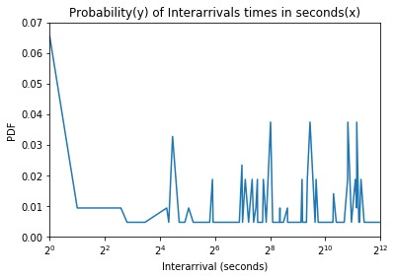אפשר לראות בגרף ה PDF כל מיני bursts ו flurries שבעצם מראות שיש כמה Interarrival Times נפוצות.

**(10)**

אפשר גם לראות שכאשר X=1 יש לנו הסתברות גדולה יחסית לשאר ה-Interarrivals שזה בעצם אומר לנו שיש כל מנה jobs שבאים אחד אחרי השני בשניה אחת.

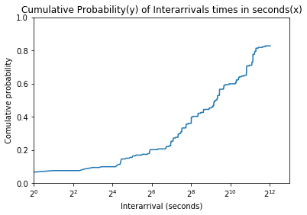

**(11)**

**(12)**

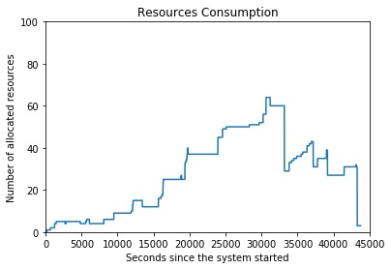ניתן להסיק מהגרף ששעות העומס על המערכת הן בין 17:40-20:05 וזה הגיוני שהעומס ירד באופן משמעותי אחרי השעה 20:00 כי בדרך כלל חלק גדול מהמשתמשים (עובדי היי-טק וסטודנטים) מסיימים עבודה בסביבות השעה הזו.

או ייתכן שהשרת של הMATLAB שחרר כל מיני משאבים ביחד באותו זמן.

**Stage 2 – Questions:**

שאלה 2:

נקח למשל את הגרף של הProcessors Consmuption של הלוג של NASA- ניתן לראות כי יש לנו פיק של 140% של Processors שזאת תופעת Abnormal Behaviour. בגלל הסיבה הפשוטה שבכל רגע נתון, הגרף הנ"ל מייצג את מספר המעבדים ה"תפוסים" ע"י הג'ובים השונים, לא ניתן ל"שים את האצבע" על הבעיה והג'וב הספיציפי שגורם לפיק הזה. (בספר בעמוד מספר 50- פיסקה 2).

שאלה 3:

בטרייס של NASA, קיבלנו אותו נקי ומוכן לשימוש, לכן לא הצטרכנו לעשות הרבה בנדון, אלא כבר ליישם את הנדרש (SWF, גרפים וכו').

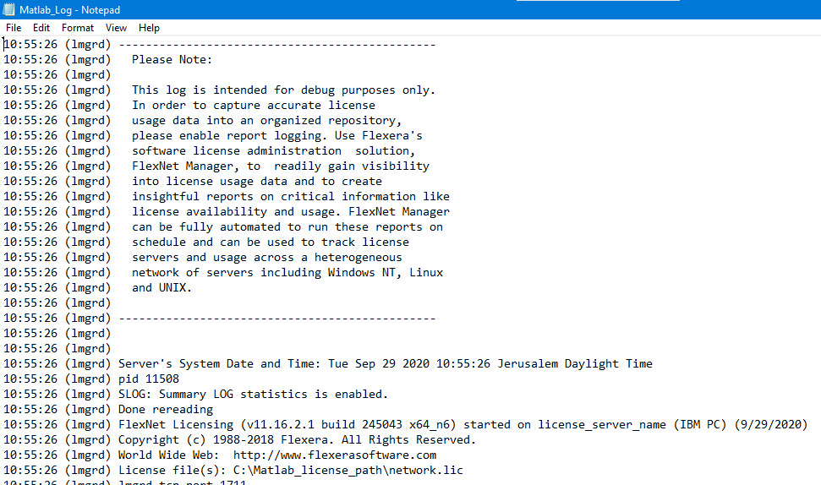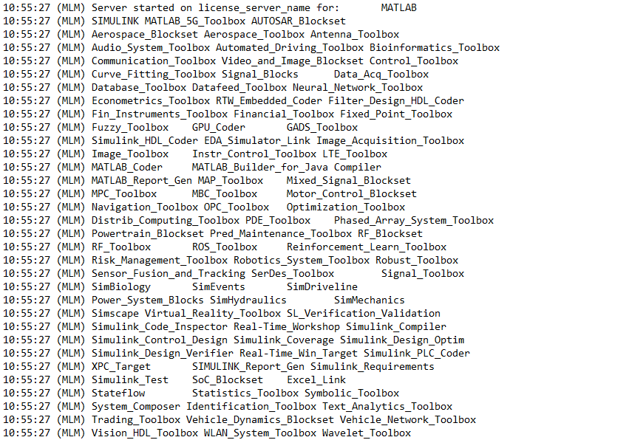בטרייס של הMATLAB שקיבלנו, אכן היה לנו כל מיני שורות שהיינו צריכים לנקות – כגון:

תיעוד של השרת (התחלה) ושל הTOOLBOXES הזמינים שנטענו.

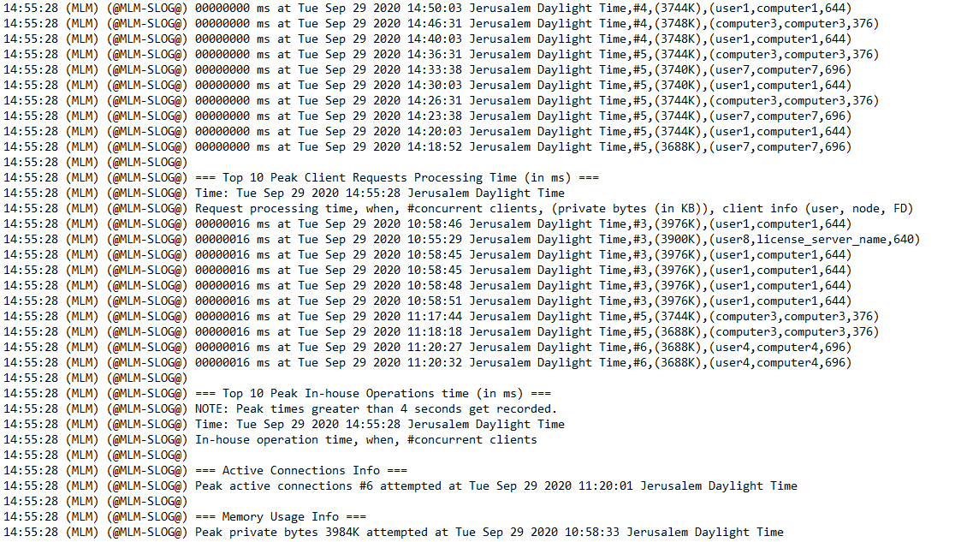

סיכום מעת לעת של המשתמשים ושל החיבורים הפעילים במערכת כרגע.

כמובן שלאחר הניקוי, היה לנו מידע נטו שנוכל להשתמש בו, לצורך בניית ה- SWF, כי כל שורה שהיא מהצורה של IN/OUT השארנו, כך שנוכל לקבל את מלוא המידע הדרוש במשימה הזאת ולמשימות הבאות.

אין כל כך מה להשוות בין התוצאות שהיינו מקבלים בלי הניקוי לעיל, כי כל מה שניקינו – יכולים לקבל מהמידע שנשאר (חיבורים פעילים, שמות משתמשים, שעת התחלה סיום וכו'...).

לכן, התוצאה הסופית של הלוג הנקי הייתה רק שורות של IN OUT כך שנוכל לדעת עבור כל משתמש וכל משאב מי, מתי וכמה השתמשו בו למשל.

**Stage 3:**

אפשר לראות שהגרפים ממוספרים מ 1 ל 12 נתחיל לתאם כל גרף להתפלגות מסוימת.

**(1):Multiple Erlang distributions**

ניתן לראות שגרף זה "מורכב" משתי התפלגויות Erlang, כאשר הפרמטר יהיה .

**(2) :CDF of Erlang distribution**

באותו אופן לגרף מספר 1, נראה כי גרף זה מייצג לנו CDF של התפלגות Erlang כאשר הפרמטר יהיה .

**(3) with tail of exponential distribution : More than one Hyper-Erlang**

ניתן לראות שגרף זה הינו שילוב של שתי התפלגויות – התפלגות Erlang של user רגיל והתפלגות Erlang של special user. לכן, שילוב של שתיהן ייתן לנו Hyper-Erlang distribution, כאשר הפרמטרים יהיו

**(4): CDF of Hyper-Erlang**

באותו אופן לגרף מספר 3, נראה כי גרף זה מייצג לנו CDF של התפלגות Hyper-Erlang כאשר ערכי הפרמטרים זהים לגרף ה-PDF.

**(5) אין התפלגות שמתאימה להיסטוגרמות**

**(6) אין התפלגות שמתאימה להיסטוגרמות**

**(7) אין התפלגות שמתאימה להיסטוגרמות**

**(8) lognormal מעורב:**

ניתן לראות שגרף זה מתפלג בצורה "יחסית" נורמלית, אך גרף זה נמצא במרחב לוגריתמי (ציר ה-x הינו סקאלה לוגריתמית), ולכן גרף זה מתאים להתפלגות לוג-נורמלית. בנוסף נשים לב שה-mean וה- standard deviationגם נמצאים במרחב לוגריתמי.

(9) -------------

לפי המידע על התפלגות הלוג-נורמלית, אין צורה חד-משמעית לגבי ה-CDF.

(10) -------------

גרף זה מטעה קלות – ראשית, נשים לב שהוא נמצא במרחב לוגריתמי. אם נסתכל על ה-interval שנמצא מ- , ניתן לחשוב שמדובר בהתפלגות לוג-נורמלית (מרחב לוגריתמי, התפלגות "יחסית" נורמלית).  
מצד שני, ה-interval שנמצא בתחילת הגרף עד לא ברור לגמרי.

(11) -------------

**(12) Normal distribution:**

ניתן לזהות בגרף זה "עקומת פעמון" אשר מאפיינת את העומס על המערכת (הסקנו שהעומס נובע ישירות מפיזור שעות העבודה בכל יום – עלייה בבקרים וירידה בערבים).

**Stage 4:**

**NASA-Log File Graphs**

***CDF of Runtimes time:***

**All Users**

**Other Users**

**Special User**

***:**

**MATLAB-Log File Graphs**

**Stage 5:**

נראה שגרף מספר 6 (כמות jobs לכל user במערכת) יכול להיות מתואר לפי התפלגות Zipf.

בדומה לגרף Zipf של הסתברות הופעות מילים בקטע טקסט, נייצר גרף לפי אותו אופן. באמצעות גרף מספר 6 אשר מתאר לנו את כמות ה-jobs לכל user, נוכל למצוא את ההסתברות להופעת job של user ספציפי.

נציג זאת בגרף:

ציר ה-x יהיה המספר הסידורי של ה-users, וציר ה-y יהיה ההסתברות להופעת job מאותו user. הקו האדום מתאר את הפונקציה שנוצרת משימוש בהתפלגות Zipf על הערכים הנ"ל.  
  
בשביל לראות יותר בנוחות את הגרף, נהפוך את העמודות לקו רציף ונייצג את צירים בסקאלה לוגריתמית:

ניתן לראות שההתאמה לא טובה כפי שציפינו. ננסה לקבץ מספר דגימות יחדיו בשביל התאמה טובה יותר.

בגרף הבא, נעשה קיבוץ על 5 דגימות. ניתן לראות שישנו שיפור קל.

ננסה לקבץ כמות גדולה יותר של דגימות – הפעם נקבץ 7 דגימות ונראה את הגרף הבא:

נשים לב שה-fitting בגרף עם קיבוץ של 7 דגימות יותר מתאים לפונקציית ה-Zipf.

**Stage 6:**